UBND HUYỆN BÌNH CHÁNH **ĐỀ THAM KHẢO CUỐI KÌ I**

**TRƯỜNG THCS ĐA PHƯỚC MÔN: TOÁN – LỚP 7**

Năm học: 2023 – 2024

ĐỀ THAM KHẢO Ngày kiểm tra: / /2023

*(Đề có 02 trang)* Thời gian: 90 phút (không kể thời gian phát đề)

**I. PHẦN TRẮC NGHIỆM (3,0 ĐIỂM)**

Mỗi câu sau đây đều có 4 lựa chọn. Hãy khoanh tròn vào phương án đúng

1. Số nào là số vô tỉ trong các số sau:

A.  B. - C. 15 D. 3,2

1. Kết quả của phép tính  là:
2. – 3 B. 3 C. 9 D. – 9
3. Trong các số  có bao nhiêu số hữu tỉ âm?

A. 1. B. 2. C. 3. D. 4.

1. Cho  = 16 thì giá trị của x là :

A. x = 4 B. x = – 4 C. x = 4 hoặc x = – 4 D. x = 16 hoặc x = – 16

1. Tập hợp các số hữu tỉ kí hiệu là:

A. Q B.  C. N D. Z

1. Số  có chu kỳ là:

**A.** 1. **B.** 18 **C.** 185. **D.** 85

1. ****Hình hộp chữ nhật có . Khẳng định nào sau đây đúng?

**A.** . **B.** .

**C.** . **D.** .

1. Trong các hình sau, hình nào là hình lăng trụ đứng tam giác?

**A.** Hình 3 **B.** Hình 4. **C.** Hình 2. **D.** Hình 1.

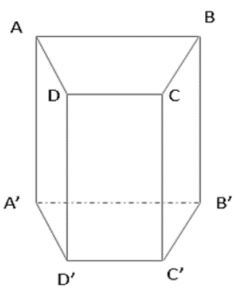

1. Quan sát lăng trụ đứng tứ giác ABCD. A’B’C’D’ ở hình bên. Cho biết hình lặng trụ ABCD. A’B’C’D’ có bao nhiêu mặt bên ?

A. 5 mặt bên B. 6 mặt bên C. 4 mặt bên D. 2 mặt bên

1. Cho  và  là 2 góc kề bù. Biết  , số đo bằng?

A. 650. B. 550. C. 750 D. 1450.

1. 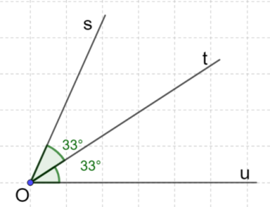Tìm tia phân giác  trong hình vẽ sau?

A. Os

B. Ou

C. Ot

D. tO

1. 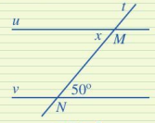Cho hình vẽ bên, biết u // v. Số đolà:

A. 510. B. 500. C. 480 D. 1300.

**II. PHẦN TỰ LUẬN (7,0 ĐIỂM)**

1. **(1,5 điểm).** Thực hiện phép tính:

 



1. **(1,0 điểm).** Tìm số hữu tỉ , biết:
2. ;
3. .
4. **(0,5 điểm).** Một cửa hàng nhập về 100 xe hơi đồ chơi với giá gốc mỗi cái 300 000

đồng. Cửa hàng đã bán 65 xe với giá mỗi cái lãi 30% so với giá gốc; 35 cái xe còn lại bán lỗ 7% so với giá gốc. Hỏi sau khi bán hết 100 xe hơi đồ chơi cửa hàng đó lãi hay lỗ bao nhiêu tiền

1. **(1,0 điểm).** Chohình hộp chữ nhật có kích thước như hình vẽ
2. Tính diện tích xung quanh của hình hộp chữ nhật này
3. Thể tích của hình hộp chữ nhật này.

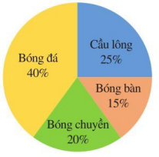

1. **(1,0 điểm).** Biểu đồ hình quạt tròn ở hình bên biểu diễn kết quả thống kê (tính theo tỉ số phần trăm) chọn môn thể thao yêu thích nhất trong bốn môn: bóng đá, cầu lông, bóng rổ, bóng chuyền cuả 150 học sinh khối ở một trường Trung học cơ sở.

a)Có bao nhiêu phần trăm học sinh yêu thích môn Bóng đá?

b)Tính số học sinh yêu thích môn Bóng chuyền?

1. **(2,0 điểm).** Cho hình vẽ: Biết 

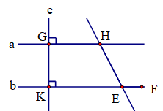

a) Chứng tỏ rằng a // b

b) Tính số đo của ?

c) Vẽ Hx và Ey lần lượt là tia phân giác của và .

Chứng minh Hx // Ey

**\*\*\*HẾT\*\*\***

**ĐÁP ÁN VÀ BIỂU ĐIỂM**

**I. PHẦN TRẮC NGHIỆM (3,0 điểm)**

|  |  |  |  |  |  |  |  |  |  |  |  |
| --- | --- | --- | --- | --- | --- | --- | --- | --- | --- | --- | --- |
| **1** | **2** | **3** | **4** | **5** | **6** | **7** | **8** | **9** | **10** | **11** | **12** |
| **B** | **B** | **C** | **D** | **A** | **C** | **C** | **A** | **C** | **D** | **C** | **B** |

**II. TỰ LUẬN (7,0 điểm)**

|  |  |  |
| --- | --- | --- |
|  | **Nội dung** | **Điểm** |
| **Bài 1.** **(1,5 điểm) Tính** | | |
| a) |  |  |
|  | 0,25 điểm |
|  | 0,25 điểm |
| b) |  |  |
|  | 0,25 điểm |
|  |  |
|  | 0,25 điểm |
| c) |  |  |
|  |  |
|  | 0,25 điểm |
| = -1.2023 |  |
| = -2023 | 0,25 điểm |
| **Bài 2.**  **(1,0 điểm) Tìm x, biết:**  ; | | |
| a) |  |  |
|  | 0,25 điểm |
|  | 0,25 điểm |
| b) |  |  |
|  |  |
|  | 0,25 điểm |
|  |  |
|  | 0,25 điểm |
| **Bài 3. (0,5 điểm)** Một cửa hàng nhập về 100 xe hơi đồ chơi với giá gốc mỗi cái 300 000  đồng. Cửa hàng đã bán 65 xe với giá mỗi cái lãi 30% so với giá gốc; 35 cái xe còn lại bán lỗ 7% so với giá gốc. Hỏi sau khi bán hết 100 xe hơi đồ chơi cửa hàng đó lãi hay lỗ bao nhiêu tiền | | |
| Số tiền cửa hàng lãi khi bán 65 cái xe là:  (đồng) | | 0,25 điểm |
| Số tiền cửa hàng lỗ khi bán 35 cái xe còn lại là:  (đồng) | |  |
| Ta có: (đồng)  Vậy cửa hàng đã lãi  đồng | | 0,25 điểm |
| **Câu 4. (1,0 điểm)**  Chohình hộp chữ nhật có kích thước như hình vẽ   1. Tính diện tích xung quanh của hình hộp chữ nhật này 2. Thể tích của hình hộp chữ nhật này. | | |
| a) | Diện tích xung quanh của hình hộp chữ nhật này là:  Vậy diện tích xung quanh của hình hộp chữ nhật này là 70 | 0,5 điểm |
| b) | Thể tích của hình hộp chữ nhật này là:    Vậy thể tích của bể cá là 60 | 0,5 điểm |
| **Bài 5. (1,0 điểm)** Biểu đồ hình quạt tròn ở hình bên biểu diễn kết quả thống kê (tính theo tỉ số phần trăm) chọn môn thể thao yêu thích nhất trong bốn môn: bóng đá, cầu lông, bóng rổ, bóng chuyền cuả 150 học sinh khối ở một trường Trung học cơ sở.  a)Có bao nhiêu phần trăm học sinh yêu thích môn Bóng đá?  b)Tính số học sinh yêu thích môn Bóng chuyền? | | |
| a) | Có 40% học sinh yêu thích môn Bóng đá | 0,5 điểm |
| b) | Số học sinh yêu môn Bóng chuyền là :  (học sinh)  Vậy có 60 học sinh chọn môn bóng chuyền. | 0,5 điểm |
| **Bài 6. (2,0 điểm)** Cho hình vẽ: Biết    a) Chứng tỏ rằng a // b  b) Tính số đo của ?  c) Vẽ Hx và Ey lần lượt là tia phân giác của và .  Chứng minh Hx // Ey | | |
| a) | Ta có: | 0,5 điểm  0,5 điểm |
| b) | Ta có: a // b (cmt)  (so le trong)  Vậy | 0,25 điểm  0,25 điểm |
| c) | Ta có: Hx là tia phân giác  Nên  Mặt khác: Ey là tia phân giác  Nên  Từ (1) và (2) suy ra:  Mà  và  nằm ở vị trí so le trong  Vậy Hx // Ey | 0,25 điểm  0,25 điểm |

**Ghi chú: Học sinh giải cách khác đúng cho đủ điểm theo từng phần.**